- Frontespizio (cineMax – manuale tecnico, Galimberti Gaia, Necchio Arianna, 16/09/2026, versione documento)

• Indice
- Installazione
- Requisiti di sistema
- Setup ambiente
- Installazione programma
- Esecuzione ed uso
- Setup e lancio del programma
- Uso delle funzionalità
  - Architettura del progetto
  - Organizzazione del software
  - Gestione della persistenza
  - Gestione delle funzionalità
  - Gestione delle eccezioni
  - Le classi del repository
- Data set di test
- Limiti della soluzione sviluppata
- Sitografia e bibliografia

• Installazione

• Requisiti di sistema

L'applicazione è stata sviluppata in linguaggio Java ed è stata testata su sistema operativo Windows con 8 GB di memoria RAM. Trattandosi di un'applicazione console realizzata esclusivamente mediante le librerie standard di Java, non presenta particolari requisiti hardware e può essere eseguita su qualsiasi sistema operativo dotato di una Java Virtual Machine compatibile.
L'utilizzo di Java garantisce inoltre un'elevata portabilità del software, consentendo l'esecuzione dell'applicazione su piattaforme differenti senza modifiche al codice sorgente, purché sia installato un ambiente Java adeguato.

• Setup ambiente
Per lo sviluppo e l'esecuzione del progetto è necessario disporre del Java Development Kit (JDK), comprendente il compilatore Java, la Java Virtual Machine e le librerie standard utilizzate dall'applicazione.
L'applicazione è stata sviluppata sfruttando esclusivamente le API standard del linguaggio Java, senza ricorrere a framework o librerie esterne. Le funzionalità di lettura e scrittura dei dati persistenti sono implementate mediante gli stream di input/output forniti dal package java.io, mentre la gestione delle date utilizza le classi del package java.time.
Per consentire la compilazione e l'esecuzione del progetto è inoltre necessario configurare correttamente le variabili di ambiente del sistema, in particolare PATH e CLASSPATH, affinché il compilatore e la macchina virtuale siano accessibili dal terminale.

• Installazione programma
Il progetto è distribuito tramite repository GitHub e può essere installato scaricando il codice sorgente oppure il file eseguibile generato.
Durante l'installazione è necessario mantenere la struttura delle cartelle prevista dal progetto, in particolare la posizione dei file csv utilizzati per la persistenza dei dati. Tali file costituiscono il sistema di memorizzazione dell'applicazione e vengono letti e aggiornati durante l'esecuzione mediante apposite classi dedicate alla gestione dell'I/O.
Una volta configurato l'ambiente Java, il progetto può essere compilato ed eseguito senza richiedere ulteriori dipendenze software.
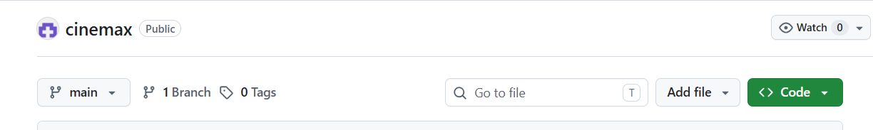
Repository GitHub contenente il progetto e la relativa documentazione

• Esecuzione ed uso

• Setup e lancio del programma
L'avvio dell'applicazione avviene mediante l'esecuzione della classe principale cineMax, contenente il metodo main(), che rappresenta il punto di ingresso dell'intero sistema.
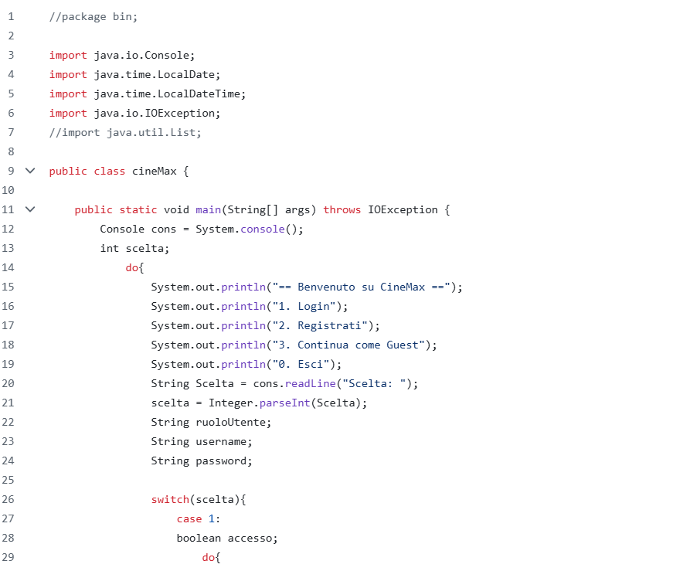
La prima parte del codice della classe cineMax
Durante l'inizializzazione vengono predisposti i menu dell'applicazione e le strutture necessarie alla gestione delle diverse tipologie di utenti (cliente, bigliettaio e proiezionista). Successivamente il controllo del programma viene affidato ai menu interattivi, attraverso i quali vengono richiamati i metodi delle classi responsabili delle varie funzionalità.
L'interazione con l'utente avviene esclusivamente tramite console, utilizzando oggetti delle classi per l'acquisizione dei dati inseriti da tastiera. Le operazioni di lettura e scrittura dei file vengono effettuate mediante FileReader, BufferedReader, FileWriter e BufferedWriter, garantendo la gestione persistente delle informazioni.

• Uso delle funzionalità

Architettura del progetto
L'applicazione è organizzata in una struttura a directory che separa il codice sorgente, i file compilati, la documentazione e i dati persistenti.
Il repository principale contiene tre directory:
- doc, contenente la documentazione del progetto (manuale utente, manuale tecnico, documentazione Javadoc), il codice sorgente (.java) e i file compilati (.class);
- bin, contenente i file compilati (.class) necessari all'esecuzione dell'applicazione;
- data, contenente i file csv utilizzati per la persistenza delle informazioni (utenti.csv, proiezioni.csv e prenotazioni.csv).
Questa organizzazione consente di separare i dati dal codice e dalla documentazione, migliorando la manutenibilità del progetto.
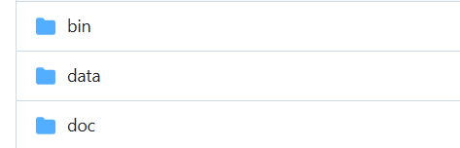
Organizzazione del repository GitHub del progetto

Organizzazione del software
L'applicazione è sviluppata secondo il paradigma della programmazione orientata agli oggetti.
Ogni entità del dominio del cinema è rappresentata da una specifica classe (Utente, Login, Proiezione, Prenotazione), mentre la gestione delle operazioni viene affidata a classi dedicate ai menu (menuBigliettaio, menuProiezionista, menuCliente) e alla classe principale cineMax, che contiene il metodo main() e coordina il flusso dell'applicazione.
Le funzionalità disponibili dipendono dal ruolo dell'utente autenticato e vengono rese disponibili attraverso menu differenti.

Gestione della persistenza
La persistenza dei dati è realizzata mediante file csv. Le operazioni di lettura utilizzano le classi FileReader e BufferedReader, mentre le operazioni di scrittura impiegano FileWriter e BufferedWriter.
Ogni modifica effettuata durante l'esecuzione viene salvata direttamente nei file csv, garantendo il mantenimento delle informazioni anche dopo la chiusura del programma.
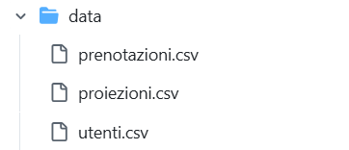
File csv utilizzati per la memorizzazione persistente dei dati

Gestione delle funzionalità

Cliente
Le funzionalità dedicate al cliente consentono la creazione, la modifica, la visualizzazione e l'eliminazione delle prenotazioni. Le operazioni verificano la disponibilità dei posti e aggiornano automaticamente il file delle prenotazioni.

Bigliettaio
Il modulo dedicato al bigliettaio implementa algoritmi di ricerca delle prenotazioni secondo differenti criteri (codice, nominativo del cliente, titolo del film e intervallo temporale). I risultati vengono restituiti mediante la lettura del file prenotazioni.csv e mostrati all'operatore comprensivi delle informazioni associate alla prenotazione e del costo complessivo dei biglietti.

Proiezionista
Il modulo del proiezionista gestisce l'inserimento, la modifica e l'eliminazione delle proiezioni. Prima di eseguire una modifica vengono effettuati controlli di coerenza per verificare l'assenza di prenotazioni già associate alla proiezione interessata.

Gestione delle eccezioni
Le operazioni di input/output sono gestite mediante eccezioni (IOException)e nell'applicazione sono utilizzati costrutti di gestione delle eccezioni (try-catch e throws) in modo da intercettare eventuali errori durante la lettura e la scrittura dei file, evitando l'interruzione anomala del programma e consentendo una gestione controllata delle operazioni di input/output.

Le classi del repository
Il progetto è organizzato all'interno di un repository GitHub, nel quale sono raccolti il codice sorgente, i file compilati, la documentazione e i dati utilizzati dall'applicazione. Durante lo sviluppo del progetto è stato adottato il paradigma della programmazione orientata agli oggetti. Tale scelta ha consentito di suddividere l'applicazione in classi indipendenti, ognuna responsabile della gestione di una specifica entità o funzionalità del sistema. Questa organizzazione rende il codice più leggibile, modulare e facilmente manutenibile. L'architettura del software è basata quindi su un insieme di classi, ciascuna progettata per svolgere uno specifico compito. Di seguito vengono descritte le principali classi che costituiscono il sistema e le relative funzionalità più significative. Per una descrizione più completa e dettagliata di ogni metodo, dei parametri e dei valori restituiti, si rimanda alla documentazione Javadoc consultabile e fornita insieme al progetto, la quale è stata generata automaticamente a partire dal codice sorgente. Le classi dell'applicazione collaborano tra loro attraverso relazioni di composizione e associazione. Ad esempio, una prenotazione è associata a un utente e a una proiezione, mentre una proiezione contiene le informazioni relative a un film. Alcune classi richiamano metodi di altre classi per eseguire le operazioni richieste dall'utente.

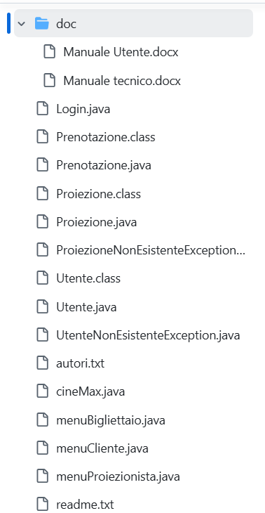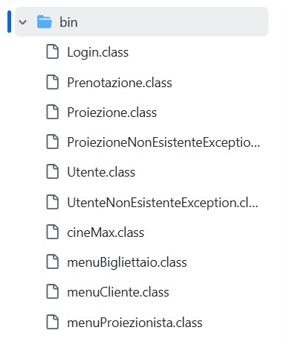
La directory doc contenente il codice sorgente La directory bin contenente i file compilati delle classi (.java) (.class)
Login
La classe Login gestisce il processo di autenticazione degli utenti. Essa verifica la correttezza delle credenziali inserite confrontandole con quelle memorizzate nel file degli utenti e consente l'accesso alle funzionalità previste dal ruolo dell'utente autenticato. Essa memorizza le credenziali di accesso attraverso gli attributi username e password, inizializzati mediante il costruttore della classe. Il metodo login(Login login) verifica la validità delle credenziali inserite dall'utente confrontandole con quelle memorizzate nel file utenti.csv. Per eseguire questa operazione utilizza gli stream di input (FileReader e BufferedReader) e restituisce un valore booleano che indica l'esito dell'autenticazione (true in caso di accesso consentito, false in caso contrario). Il metodo può generare un'eccezione IOException, legata alle operazioni di lettura del file, oppure l'eccezione UtenteNonEsistenteException l'utente non viene trovato. Il metodo ruolo(Login login, boolean accesso) determina il ruolo associato all'utente autenticato (ad esempio cliente, bigliettaio o proiezionista). Anche questo metodo utilizza la lettura del file degli utenti e restituisce una stringa contenente il ruolo corrispondente. Il metodo getIdUtente(Login login) restituisce l'identificativo univoco dell'utente autenticato, ricerca l'utente all'interno del file utenti.csv mediante le credenziali contenute nell'oggetto Login, legge i dati utilizzando FileReader e BufferedReader e restituisce l'ID dell'utente di tipo long. Nel caso in cui l'utente non venga trovato, viene sollevata l'eccezione UtenteNonEsistenteException. Infine il metodo toString() restituisce una rappresentazione testuale dell'oggetto Login nella forma ‘username, password’.
Prenotazione
La classe Prenotazione rappresenta una prenotazione effettuata da un cliente per una specifica proiezione cinematografica. Essa memorizza il codice identificativo della prenotazione, l'utente che ha effettuato la prenotazione, la proiezione selezionata e il numero di biglietti acquistati. L'inizializzazione di un oggetto Prenotazione avviene mediante un costruttore che riceve come parametri l'utente, la proiezione e il numero di biglietti. Il codice identificativo non viene fornito come parametro, ma viene generato automaticamente tramite la classe UUID, convertito in stringa, ridotto ai primi otto caratteri e trasformato in maiuscolo, garantendo un identificativo univoco per ogni prenotazione. La classe mette a disposizione i metodi setProiezione() e setNumeroBiglietto(), di tipo void, che consentono rispettivamente di modificare la proiezione associata e il numero di biglietti della prenotazione. I metodi getCodice(), getProiezione() e getNumeroBiglietto() permettono di accedere ai valori degli attributi della classe. Il metodo getCostoTotale() calcola il costo complessivo della prenotazione moltiplicando il prezzo unitario del biglietto della proiezione per il numero di biglietti acquistati. Il metodo registraPrenotazione(Prenotazione prenotazione) registra una nuova prenotazione all'interno del file prenotazioni.csv, riceve come parametro un oggetto Prenotazione, utilizza FileReader e BufferedReader per la gestione del file, aggiorna il data set delle prenotazioni, non restituisce alcun valore e può sollevare un'eccezione di tipo IOException. Il metodo cercaPrenotazione(Object arg) ricerca una prenotazione in base al criterio specificato come parametro, legge il contenuto del file prenotazioni.csv, individua la prenotazione corrispondente, restituisce un nuovo oggetto Prenotazione contenente i dati recuperati e in caso di errori nella gestione del file può sollevare un'eccezione di tipo IOException. Il metodo cercaPrenotazione(LocalDateTime dataInizio, LocalDateTime dataFine) ricerca le prenotazioni comprese nell'intervallo definito dalla data e ora di inizio e dalla data e ora di fine, legge il file prenotazioni.csv, seleziona le prenotazioni appartenenti all'intervallo temporale richiesto, restituisce un nuovo oggetto Prenotazione contenente le informazioni individuate e può sollevare un'eccezione di tipo IOException. Il metodo equals(Object obj) confronta l'oggetto corrente con un altro oggetto passato come parametro per verificarne l'uguaglianza, controlla che l'oggetto sia un'istanza della classe Prenotazione, restituisce un valore booleano che indica se le due istanze possono essere considerate equivalenti e, in caso di utilizzo non corretto, può generare un'eccezione di tipo RuntimeException. Infine il metodo toString() restituisce una rappresentazione testuale dell'oggetto, utilizzata per la visualizzazione delle informazioni e per la memorizzazione dei dati nel file prenotazione.csv.
Proiezione
La classe Proiezione rappresenta una singola proiezione cinematografica programmata dal cinema, un film presente nel catalogo. Essa memorizza la data e l'ora di programmazione, il prezzo del biglietto e le informazioni principali relative a ciascun film attraverso i seguenti attributi: titolo, genere, regista, anno di pubblicazione, durata espressa in minuti ed età minima consigliata per la visione. L'inizializzazione di un oggetto Proiezione avviene mediante un costruttore che riceve come parametri tutti gli attributi della classe e ne consente l'assegnazione al momento della creazione dell'istanza. La classe mette a disposizione i metodi getDataOra() e getPrezzoBiglietto(), che consentono di accedere alle informazioni memorizzate. I metodi setDataOra() e setPrezzoBiglietto(), di tipo void, permettono invece di modificare, rispettivamente, la data e l'ora della proiezione e il prezzo del biglietto, rendendo possibile l'aggiornamento delle informazioni in caso di variazioni della programmazione. Inoltre, la classe fornisce i metodi getTitolo(), getGenere(), getRegista(), getAnno(), getDurataMinuti() e getEtàMinima(), che permettono di accedere e modificare i valori memorizzati negli attributi e che restituiscono rispettivamente il titolo, il genere, il regista, l’anno, la durata in minuti e l’età minima del film. Il metodo cercaProiezione(Object arg) ricerca una o più proiezioni nel file proiezioni.csv sulla base dei criteri di ricerca forniti utlizzando gli oggetti FileReader e BufferedReader per leggere il contenuto del file e restituisce le informazioni trovate sotto forma di una nuova proiezione. Il metodo cercaProiezione(LocalDate dataInizio, LocalDate dataFine) ricerca le proiezioni comprese in un determinato intervallo di date specificato, accede al file proiezioni.csv ed effettua la lettura mediante FileReader e BufferedReader, filtrando i risultati in base alle date indicate, e restituisce una nuova proiezione. Il metodo getProiezione(LocalDateTime dataOra) ricerca una proiezione in base alla data e all'ora specificate, legge il file proiezioni.csv utilizzando FileReader e BufferedReader, se trova una corrispondenza restituisce un nuovo oggetto Proiezione contenente i dati recuperati e nel caso in cui la proiezione non sia presente viene sollevata l'eccezione ProiezioneNonEsistenteException. Il metodo visualizzaProiezione(Object… args) restituisce una rappresentazione testuale della proiezione individuata utilizzando il metodo toString() dell'oggetto Proiezione per visualizzarne le principali informazioni. Il metodo equals(Object obj) confronta l'oggetto corrente con un altro oggetto passato come parametro per verificarne l'uguaglianza, controlla che l'oggetto sia un'istanza della classe Proiezione e restituisce un valore booleano che indica se le due istanze possono essere considerate equivalenti e, in caso di utilizzo non corretto, può generare un'eccezione di tipo RuntimeException. Infine il metodo toString() restituisce una rappresentazione testuale dell'oggetto, utilizzata per la visualizzazione delle informazioni e per la memorizzazione dei dati nel file proiezione.csv.
Utente
La classe Utente rappresenta un utente registrato all'interno dell'applicazione. Essa memorizza le informazioni anagrafiche e le credenziali necessarie all'identificazione e all'autenticazione dell'utente. Gli attributi della classe sono il codice identificativo dell’utente (ID), il nome, il cognome, lo username, la password, la data di nascita (LocalDate), il domicilio e il ruolo, che identifica la tipologia di utente (cliente, bigliettaio o proiezionista). La classe costituisce la base per l'identificazione degli utenti che interagiscono con il sistema. L'inizializzazione di un oggetto Utente avviene mediante un costruttore che riceve come parametri tutti gli attributi della classe, consentendo la creazione di un'istanza completa con le informazioni necessarie al funzionamento dell'applicazione. La classe mette a disposizione i metodi getID(), getNome(), getCognome(), getUsername(), getPassword(), getDataNascita(), getDomicilio() e getRuolo(), che permettono di accedere ai valori dei rispettivi attributi. Tali metodi sono utilizzati dalle altre classi dell'applicazione per recuperare le informazioni dell'utente durante le operazioni di autenticazione, gestione delle prenotazioni e identificazione del ruolo. Il metodo getUtente(long id) ricerca un utente nel file utenti.csv a partire dal relativo identificativo univoco, utilizza FileReader e BufferedReader per leggere il file, può generare un'eccezione di tipo IOException durante la gestione del file, se l'utente viene trovato restituisce un nuovo oggetto Utente inizializzato con i dati recuperati e, nel caso in cui l'identificativo non corrisponda ad alcun utente presente nel sistema, viene sollevata l'eccezione UtenteNonEsistenteException. Il metodo registraUtente(Utente utente) registra un nuovo utente nel file utenti.csv, non restituisce alcun valore (void) e utilizza le classi dedicate alla gestione dei file per aggiungere i dati del nuovo utente. Il metodo toString() restituisce una rappresentazione testuale dell'oggetto, utilizzata per la visualizzazione delle informazioni e per la memorizzazione dei dati nel file utenti.csv.
cineMax (classe principale)
La classe cineMax costituisce il punto di ingresso dell'applicazione e contiene il metodo main() responsabile dell'avvio del programma e della gestione dell'interazione con l'utente tramite interfaccia testuale (CLI). Essa inizializza il programma, gestisce il flusso di esecuzione e richiama i metodi dedicati alle diverse tipologie di utenti, coordinando l'interazione tra le varie componenti del sistema. All'avvio viene visualizzato un menu principale che consente all'utente di scegliere tra le operazioni di login, registrazione, accesso come ospite oppure uscita dall'applicazione. In base alla scelta effettuata, il metodo main() richiama le funzionalità implementate nelle altre classi del progetto. Durante la fase di autenticazione vengono acquisite le credenziali dell'utente e, attraverso la classe Login, viene verificata la correttezza dell'accesso e determinato il ruolo associato all'utente (cliente, bigliettaio o proiezionista). Successivamente il controllo viene trasferito al menu specifico del ruolo identificato (menuCliente, menuBigliettaio oppure menuProiezionista), dal quale è possibile accedere alle rispettive funzionalità operative. La classe gestisce inoltre i cicli di navigazione tra i menu, l'acquisizione dei dati inseriti da tastiera, la validazione delle scelte effettuate dall'utente e la chiusura ordinata dell'applicazione. La classe cineMax non implementa direttamente la logica di gestione delle prenotazioni o delle proiezioni, ma svolge il ruolo di coordinatore dell'intera applicazione, demandando l'esecuzione delle singole operazioni alle classi specializzate.
menuBigliettaio
La classe menuBigliettaio implementa le funzionalità riservate agli utenti con ruolo di bigliettaio. In particolare, consente la ricerca e la visualizzazione delle prenotazioni effettuate dai clienti attraverso differenti criteri di ricerca. La classe contiene un attributo di tipo Prenotazione, utilizzato per gestire le informazioni relative alla prenotazione selezionata. L'oggetto viene inizializzato mediante il costruttore della classe. I principali metodi implementati sono:
- cercaPrenotazione(String... args): ricerca una prenotazione nel file prenotazioni.csv utilizzando uno o più criteri di ricerca (ad esempio codice della prenotazione, nominativo del cliente o altri parametri previsti). Il metodo utilizza gli oggetti FileReader e BufferedReader per la lettura del file e restituisce la prenotazione individuata sotto forma di stringa.
- cercaPrenotazione(LocalDateTime dataInizio, LocalDateTime dataFine): ricerca le prenotazioni comprese in uno specifico intervallo temporale e non restituisce nulla (void). Il metodo legge il file prenotazioni.csv, confronta le date delle prenotazioni con quelle fornite in ingresso e individua le prenotazioni che soddisfano il criterio di ricerca.
- visualizzaPrenotazione(): visualizza le informazioni relative a una prenotazione precedentemente ricercata, leggendo il file prenotazioni.csv e mostrando i dati principali della prenotazione stessa. Il metodo non restituisce alcun valore (void) e può sollevare un'eccezione di tipo IOException.
menuCliente
La classe menuCliente implementa le funzionalità riservate agli utenti con ruolo di cliente. Gestisce le operazioni di creazione, visualizzazione, modifica ed eliminazione delle prenotazioni, interagendo con il file prenotazioni.csv per la memorizzazione e il recupero dei dati. La classe contiene i seguenti attributi: utente di tipo Utente, che identifica il cliente che utilizza il sistema; prenotazione di tipo Prenotazione, che rappresenta la prenotazione sulla quale vengono eseguite le operazioni. Il costruttore riceve come parametri un oggetto Utente e un oggetto Prenotazione, inizializzando gli attributi della classe. I metodi principali sono:
- visualizzaPrenotazione(long id): visualizza le prenotazioni associate all'utente identificato dall'ID specificato, ricerca le informazioni nel file prenotazioni.csv e ne mostra il contenuto. Non restituisce alcun valore (void) e può sollevare un'eccezione di tipo IOException.
- creaPrenotazione(LocalDateTime orario): crea una nuova prenotazione relativa alla proiezione selezionata, verifica la disponibilità dei posti nella sala cinematografica (200 posti complessivi) e, se il numero di posti richiesti è disponibile, genera e restituisce un nuovo oggetto Prenotazione. Durante l'esecuzione può sollevare un'eccezione di tipo IOException.
- modificaPrenotazione(LocalDateTime dataVecchia, LocalDateTime dataNuova, String codice): modifica una prenotazione esistente individuandola mediante il codice identificativo e la data della proiezione originaria, aggiorna la prenotazione con la nuova data e ora della proiezione. Non restituisce alcun valore (void) e può sollevare un'eccezione di tipo IOException.
- eliminaPrenotazione(LocalDateTime dataVecchia, String codice): elimina una prenotazione esistente identificata dal codice della prenotazione e dalla data della proiezione, aggiorna il file prenotazioni.csv rimuovendo la prenotazione selezionata. Non restituisce alcun valore (void) e può sollevare un'eccezione di tipo IOException.
menuProiezionista
La classe menuProiezionista implementa le funzionalità dedicate alla gestione delle proiezioni cinematografiche, quindi riservate agli utenti con ruolo di proiezionista. I metodi principali consentono l'inserimento, la modifica e l'eliminazione delle proiezioni, verificando la coerenza dei dati e prevenendo situazioni di conflitto, come la sovrapposizione di orari o la presenza di prenotazioni già associate. La classe contiene un attributo di tipo Proiezione, utilizzato per rappresentare la proiezione sulla quale vengono eseguite le operazioni, e dispone di un costruttore che inizializza l'oggetto Proiezione associato all'istanza del menu. I metodi principali sono:
- aggiungiProiezione(): aggiunge una nuova proiezione al sistema acquisendone le informazioni principali, quali titolo del film, regista, genere, data e ora della proiezione, prezzo del biglietto ed eventuali altri dati necessari. Il metodo aggiorna il file proiezioni.csv, non restituisce alcun valore (void) e può sollevare un'eccezione di tipo IOException
- modificaProiezione(LocalDateTime orario): modifica una proiezione esistente individuata tramite la data e l'ora specificate, aggiorna le informazioni della proiezione all'interno del file proiezioni.csv. Non restituisce alcun valore (void) e può sollevare un'eccezione di tipo IOException.
- eliminaProiezione(LocalDateTime orario): elimina la proiezione corrispondente alla data e all'ora indicate, aggiornando il file proiezioni.csv. Il metodo non restituisce alcun valore (void) e può sollevare un'eccezione di tipo IOException.
- creaProiezione(): crea e restituisce un nuovo oggetto Proiezione inizializzandolo con i dati inseriti dall'utente, quali film, data e ora della proiezione e prezzo del biglietto. Il metodo restituisce l'oggetto Proiezione creato.
ProiezioneNonEsistenteException
La classe ProiezioneNonEsistenteException rappresenta un'eccezione personalizzata utilizzata per segnalare il tentativo di accedere a una proiezione non presente nel sistema ed estende la classe Exception. In questo modo è possibile gestire l'errore in maniera più chiara e specifica rispetto alle eccezioni standard. La classe non presenta campi. È costituita da un costruttore che riceve come parametro la data e l'ora (LocalDateTime) della proiezione ricercata e visualizza un messaggio che informa l'utente che la proiezione richiesta non esiste.
UtenteNonEsistenteException
La classe UtenteNonEsistenteException rappresenta un'eccezione personalizzata utilizzata per segnalare il tentativo di accedere a un utente non presente nel sistema ed estende la classe Exception. L'utilizzo di una classe dedicata consente una gestione più ordinata degli errori. La classe non contiene campi. È composta da un costruttore che riceve come parametro l'identificativo (id) dell'utente, di tipo long, e visualizza un messaggio che indica che l'utente con l'identificativo specificato non è presente nel sistema.

•Data set di test
Per verificare il corretto funzionamento dell'applicazione è stato predisposto un insieme di dati di prova, memorizzati nei file csv utilizzati dal sistema.
In particolare:
- utenti.csv contiene gli utenti registrati, comprensivi delle informazioni anagrafiche, delle credenziali di accesso e del ruolo associato (cliente, bigliettaio o proiezionista);
- proiezioni.csv contiene le proiezioni disponibili, con le informazioni relative al film, alla data e ora della programmazione e al prezzo del biglietto;
- prenotazioni.csv contiene le prenotazioni effettuate dai clienti, riportando il codice identificativo, l'utente associato, la proiezione e il numero di biglietti acquistati.
Il data set è stato utilizzato per verificare il corretto funzionamento delle operazioni di autenticazione, ricerca, inserimento, modifica ed eliminazione dei dati, oltre ai controlli sulla disponibilità dei posti e sulla gestione delle proiezioni.
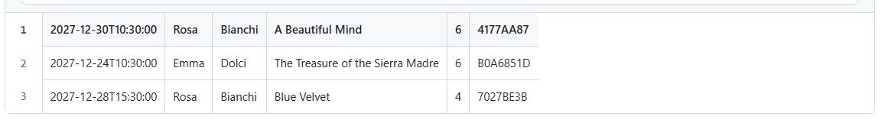
File prenotazioni.csv

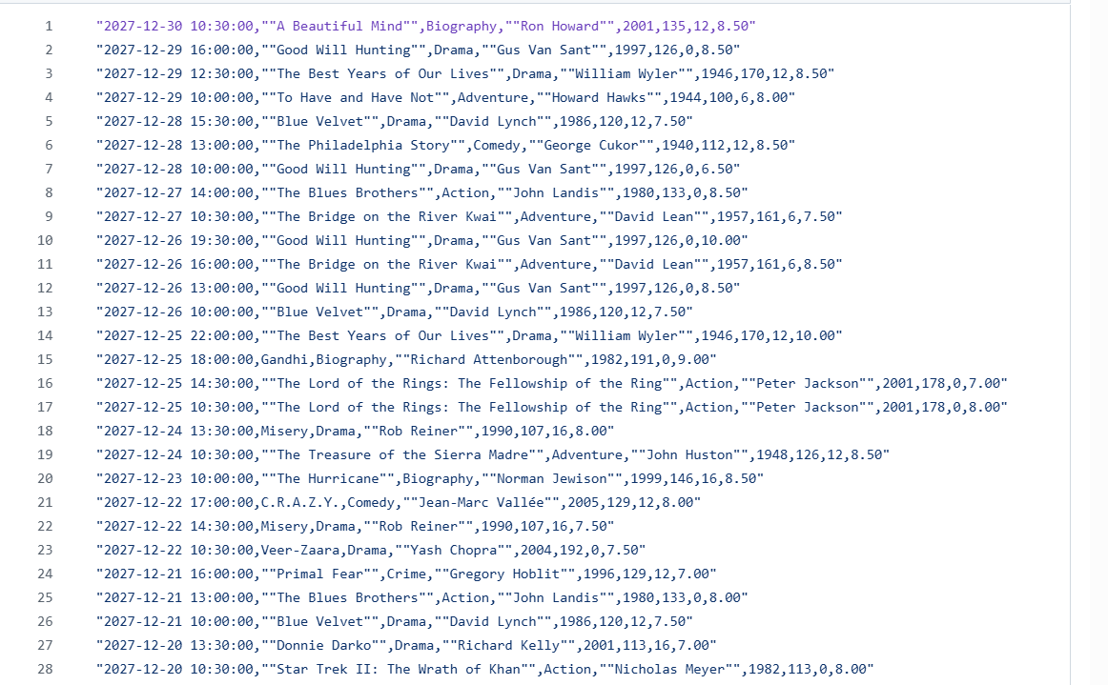
File proiezioni.csv
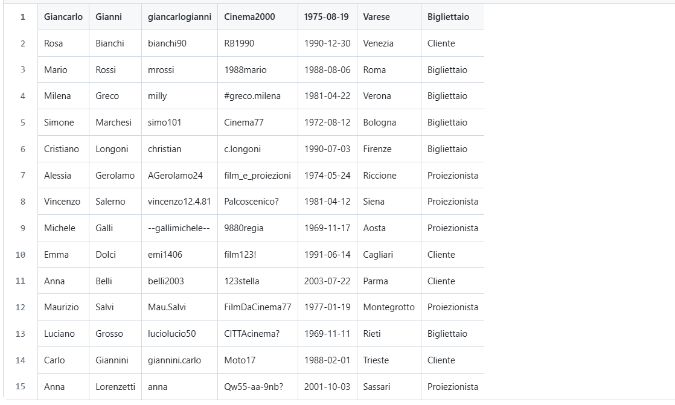
File utenti.csv

• Limiti della soluzione sviluppata
L'applicazione presenta alcune limitazioni dovute alle scelte progettuali adottate durante lo sviluppo.
In particolare, la gestione della modifica di una prenotazione non risulta completamente ottimizzata. Per esigenze legate all'implementazione delle procedure di autenticazione e alla struttura dei metodi realizzati, durante la modifica di una prenotazione l'utente è tenuto a reinserire informazioni già note al sistema (ad esempio username, password o domicilio). Tale scelta non compromette il corretto funzionamento dell'applicazione, ma introduce una ridondanza nell'interazione con il software e potrebbe essere migliorata mediante una gestione più efficace della sessione utente.
Un ulteriore limite riguarda la gestione delle credenziali di accesso. Le password vengono memorizzate all'interno del file utenti.csv in chiaro, poiché non è stato implementato alcun algoritmo di cifratura o hashing. Sebbene ciò non influenzi il funzionamento dell'applicazione dal punto di vista funzionale, rappresenta una criticità dal punto di vista della sicurezza dei dati e costituisce un possibile punto di miglioramento in una futura evoluzione del progetto.
Inoltre, il sistema utilizza file csv come meccanismo di persistenza dei dati. Tale soluzione è risultata adeguata per gli obiettivi didattici del progetto, ma presenta limitazioni in termini di scalabilità, gestione della concorrenza, integrità dei dati e prestazioni. In un contesto reale sarebbe preferibile adottare un Database Management System (DBMS) relazionale, in grado di garantire maggiore affidabilità ed efficienza nella memorizzazione delle informazioni.
Infine, l'architettura sviluppata è stata progettata per un utilizzo locale da parte di un singolo utente. Non sono pertanto previste funzionalità di accesso concorrente, sincronizzazione dei dati o comunicazione client-server, aspetti che potrebbero essere introdotti in una futura evoluzione dell'applicazione.

• Sitografia e bibliografia

Sitografia
• Oracle Java Downloads – https://www.oracle.com/java/technologies/downloads/
• Java SE Documentation – https://docs.oracle.com/en/java/
• Repository GitHub del progetto CineMax –
• GitHub Documentation – https://docs.github.com/

Bibliografia
Durante lo sviluppo del progetto non sono stati utilizzati testi cartacei come riferimento bibliografico. La documentazione tecnica è stata reperita principalmente attraverso la documentazione ufficiale di Oracle e la documentazione di GitHub.

